**NHẬN XÉT CỦA GIÁO VIÊN HƯỚNG DẪN**

**🙢🙢🟏🙠🙠**

**Bạc Liêu, ngày tháng năm 2020**

**Giáo viên hướng dẫn**

**Ký tên**

**ĐÁNH GIÁ KẾT QUẢ THỰC HIỆN NIÊN LUẬN 3**

(Học kỳ 1, Niên khóa 2020-2021)

**TÊN ĐỀ TÀI:** Mô hình nhà ở thông minh.

**GIÁO VIÊN HƯỚNG DẪN:**

|  |  |  |
| --- | --- | --- |
| **STT** | **HỌ VÀ TÊN** | **MSCB** |
| 1 | Ngô Đức Lưu |  |

**CÁC SINH VIÊN THỰC HIỆN:**

|  |  |  |  |  |
| --- | --- | --- | --- | --- |
| **STT** | **HỌ VÀ TÊN** | **MSSV** | **THƯỞNG**  *(Tối đa 1,0 điểm)* | **ĐIỂM** |
| 1 | Trương Trung Hiếu | 17D480201013 |  |  |

|  |  |
| --- | --- |
| **I. HÌNH THỨC** *(Tối đa 0,5 điểm)* |  |
| **Bìa** *(tối đa 0,25 điểm)* |  |
| * Các tiêu đề: Trường ĐHBL, Khoa CNTT * Loại niên luận: 2 * Tên đề tài * Tên nhóm * Thông tin về các sinh viên thực hiện: họ tên, mã số sinh viên * Giáo viên hướng dẫn: chức danh, họ tên * Học kỳ, niên khóa thực hiện |  |
| **Bố cục** *(tối đa 0,25 điểm)* |  |
| * Nhận xét, đánh giá của giảng viên chấm * Mục lục: cấu trúc chương, mục và tiểu mục * Phụ lục (nếu có) * Tài liệu tham khảo |  |
| **II. NỘI DUNG** *(Tối đa 3,5 điểm)* |  |
| **Tổng quan** *(tối đa 0,5 điểm)* |  |
| * Mô tả hệ thống *(0,25 điểm)* * Mục tiêu cần đạt được, hướng giải quyết *(0,25 điểm)* |  |
| **Lý thuyết** *(tối đa 0,5 điểm)* |  |
| * Các khái niệm, phương pháp sử dụng trong đề tài *(0,25 điểm)* * Kết quả nghiên cứu lý thuyết vận dụng vào đề tài *(0,25 điểm)* |  |
| **Ứng dụng** *(tối đa 2,0 điểm)* |  |
| * Các mô hình MCD, MLD, PDM và các ràng buộc toàn vẹn dữ liệu (nếu có) *(0,5 điểm)* * Mô hinh DFD, sơ đồ chức năng, lưu đồ giải thuật giải quyết vấn đề (nếu có),diễn giải ý nghĩa các màn hình cập nhật (FORM) và các báo biểu (REPORT) *(1,0 điểm)* * Giới thiệu chương trình *(0,5 điểm)* |  |
| **Kết luận** *(tối đa 0,5 điểm)* |  |
| * Nhận xét kết quả đạt được * Hạn chế * Hướng phát triển |  |
| **III. CHƯƠNG TRÌNH DEMO** *(Tối đa 5,0 điểm)* |  |
| **Giao diện thân thiện với người dùng** *(1,0 điểm)* |  |
| **Hướng dẫn sử dụng** *(0.5 điểm)* |  |
| **Kết quả thực hiện đúng với kết quả của phần ứng dụng** *(3,5 điểm)*   * Cài đặt CSDL cùng với các ràng buộc toàn vẹn *(0,5 điểm)* * Forms cập nhật đúng *(1,0 điểm)* * Reports hợp lý *(1,0 điểm)* * Tính sáng tạo trong cài đặt *(1,0 điểm)* |  |

**Ghi chú:**

1. *Điểm trong khung “sinh viên thực hiện” là điểm kết quả cuối cùng của từng sinh viên trong quá trình thực hiện niên luận 3.*
2. *Nếu sinh viên demo chương trình và trả lời vấn đáp không đạt yêu cầu của giáo viên hướng dẫn thì sinh viên sẽ nhận điểm F cho học phần này.*

|  |  |
| --- | --- |
|  | Bạc Liêu, *ngày … tháng … năm ……*  **GIÁO VIÊN CHẤM** |
|  |  |

**LỜI MỞ ĐẦU**

**🙞🕮🙜**

**MỤC LỤC**

DANH MỤC HÌNH ẢNH 9

CHƯƠNG 1: TỔNG QUAN 10

1.1 KHẢO SÁT HỆ THỐNG 10

1.2 MÔ TẢ HỆ THỐNG 11

1.3 MỤC TIÊU CẦN ĐẠT ĐƯỢC 12

1.4 HƯỚNG GIẢI QUYẾT 12

1.4.1 Về lý thuyết 12

1.4.2 Về chương trình 12

1.5 KẾ HOẠCH THỰC HIỆN 12

CHƯƠNG 2: LÝ THUYẾT 13

2.1 CÁC KHÁI NIỆM 13

2.1.1 KHÁI QUÁT VỀ NGÔN NGỮ C# 13

2.1.2 KHÁI NIỆM VÀ ĐẶC TRƯNG CỦA SQL SERVER 14

2.1.3 KHÁI NIỆM VỀ CƠ SỞ DỮ LIỆU 15

2.2 KẾT QUẢ ỨNG DỤNG VÀO ĐỀ TÀI: 18

CHƯƠNG 3: ỨNG DỤNG 20

3.1 XÂY DỰNG SƠ ĐỒ DỮ LIỆU MỨC QUAN NIỆM: 20

3.2 XÂY DỰNG SƠ ĐỒ MỨC LUẬN LÝ 25

3.3 THIẾT KẾ CÁC THÀNH PHẦN XỬ LÝ 27

3.3.1 Sơ đồ thông lượng thông tin 27

3.3.2 Sơ đồ phân ra chức năng 27

3.4 GIỚI THIỆU CHƯƠNG TRÌNH 29

3.4.1 Màn hình đăng nhập (FLogin) 29

3.4.2 Màn hình trang quản lý (FtableManager) 30

3.4.3 Màn hình trang quản lý tài khoản (FAccount) 31

3.4.4 Giao diện quản lý khí thanh toán (FTableManager) 32

3.4.5 Giao diện thêm các bàn ăn (FAdmin) 34

3.4.6 Giao diện thêm các thức ăn (FAdmin) 35

3.4.7 Giao diện thêm các thực đơn của nhà hàng (FAdmin) 36

3.4.8 Giao diện quản lý các tài khoản của Admin (FAdmin) 37

3.4.9 Giao diện thống kê doanh thu của nhà hàng (FAdmin) 37

3.4.10 Giao diện thống kê món ăn bán chạy của nhà hàng (FAdmin) 39

3.4.11 Giao diện hướng dẫn sử dụng (FTableManager) 40

CHƯƠNG 4: KẾT LUẬN 41

4.1 Kết quả đạt được: 41

4.2 Hạn chế: 41

4.3 Hướng phát triển: 41

TÀI LIỆU THAM KHẢO 42

# 

# DANH MỤC HÌNH ẢNH

# 

# CHƯƠNG 1: TỔNG QUAN

## 1.1 KHẢO SÁT HỆ THỐNG

## 1.2 MÔ TẢ HỆ THỐNG

## 1.3 MỤC TIÊU CẦN ĐẠT ĐƯỢC

## 1.4 HƯỚNG GIẢI QUYẾT

### 1.4.1 Về lý thuyết

### 1.4.2 Về mô hình nhà ở

### 1.4.3 Về chương trình

## 1.5 KẾ HOẠCH THỰC HIỆN

* Tìm hiểu lý tuyết: 2 tuần
* Thiết kế giao diện: 2 tuần
* Viết chương trình: 3 tuần
* Viết báo cáo và hoàn chỉnh chương trình: 1 tuần

# 

# CHƯƠNG 2: LÝ THUYẾT

## 2.1 CÁC KHÁI NIỆM

### 2.1.1 KHÁI QUÁT VỀ NGÔN NGỮ C#

### 2.1.2 KHÁI NIỆM VÀ ĐẶC TRƯNG CỦA SQL SERVER

SQL Server hay còn gọi là Microsoft SQL Server, viết tắt là **MS SQL Server**. Đây là một phần mềm được phát triển bởi Microsoft dùng để lưu trữ dữ liệu dựa trên chuẩn RDBMS, và nó cũng là một hệ quản trị cơ sở dữ liệu quan hệ đối tượng (ORDBMS).

 SQL Server cung cấp đầy đủ công cụ để quản lý, từ giao diện GUI cho đến việc sử dụng ngôn ngữ truy vấn SQL. Ngoài ra điểm mạnh của nó là Microsoft có khá nhiền nền tảng kết hợp hoàn hảo với SQL Server như ASP.NET, C# xây dựng Winform, bởi vì nó hoạt động hoàn toàn độc lập.

Tuy nhiên điều mà ta mong đợi ở nó là các tính năng giúp việc sử dụng hiêu quả hơn như:

* Cho phép tạo nhiều cơ sở dữ liệu
* Duy trì lưu trữ bền vững
* Bảo mật cao
* Phân tích dữ liệu bằng SSAS - SQL Server Analysis Services
* Tạo được báo cáo bằng SSRS - SQL Server Reporting Services
* Thực hiện quá trình ETL (Extract-Transform-Load) bằng SSIS - SQL Server Integration Services.

### 2.1.3 KHÁI NIỆM VỀ CƠ SỞ DỮ LIỆU

* **Thực thể**: Thực thểlà một phần tử trong mô hình tươngứng với một lớp tượngthuộc tổ chức trong quá trình mô hình hóa. Lớp đối tượng ở đây có thể là những đối tượng có trong thế giới thật dễ hình dung như con người, đồ vật cũng có thể là những thứ trừu tượng hơn như món ăn, loại món, tài khoản.
* **Mối kết hợp**: Là phần tử trong mô hình tương ứng với một mối quan hệgiữacác thực thể tham gia vào quan hệ đó thuộc tổ chức trong quá trình mô hình hóa. Mô hình hóa được định danh bằng tên, thường là động từ hay tính từ mang ý nghĩa về mối quan hệ giữa các đối tượng liên quan trong tổ chức
* **Thuộc tính**: Là một phần tửcủa mô hình tương ứng với một đặc tính của mộtlớp đối tượng hoặc một mối quan hệ giữa các đối tượng thuộc tổ chức trong việc mô hình hóa.
* **Thực thể yếu:**
* Là thực thể không có thuộc tính khóa hoặc thuộc tính khóa không giúp phân biệt được các thể hiện khác nhau của thực thể đó. Trong trường hợp này thực thể yếu sẽ phải phụ thuộc vào các thực thể “bình thường” khác và khi đó thể hiện của thực thể yếu sẽ được xác định nhờ vào thuộc tính khóa của các thực thể mà nó phụ thuộc vào.
* Thực thể yếu còn được sử dụng để biểu diển cho quan hệ có thuộc tính.
* **Quan hệ (Relationship):**
* Các thực thể trong một đơn vị tổ chức không tồn tại một cách tách biệt mà luôn có sự lien kết với các thực thể khác. Quan hệ cho phép biểu diển sự liên kết giữa các thể hiện của các thực thể khác nhau hoặc là giữa các thể hiện của cùng một thực thể.
* Các quan hệ trong mô hình thực thể-liên kết cho phép biểu diển các quy định về mặt nghiệp vụ, các hoạt động tác nghiệp hàng ngày của một đơn vị, tổ chức. Một số mối quan hệ có thể dễ dàng nhận biết nhưng cũng có một số mối quan hệ khó nhận biết hơn khi mà nó không đúng trên tất cả các thể hiện của một thực thể.
* Một quan hệ được định danh bằng tên, thường là một ngữ động từ.
* **Tổng quát hóa - Chuyên biệt hóa:**
* Chuyên biệt hóa nghĩa là phân hoạch một thực thể thành các tập con, còn Tổng quát hóa là gộp các thực thể thành một thực thể bao hàm tất cả thể hiện của các thực thể con.
* Các chuyên biệt hóa được thừa hưởng tất cả các thuộc tính của thực thể tổng quát hóa và chính nó có thể có những thuộc tính khác. Các chuyên biệt cũng thừa hưởng tất cả các quan hệ của thực thể tổng quát hóa.
* Các thực thể chuyên biệt có thể có những mối kết hợp khác nhau với những thực thể khác và do đó các xữ lý sẽ có thể khác nhau tùy theo từng chuyên biệt thành phần.
* **Mô hình thực thể kết hợp (Conceptual Data Model - CDM)**: Mô hình hóa dữ liệu, đặc biệt là mô hình dữ liệu mức quan niệm là một nỗ lực cộng tác giữa người phân tích thiết kế và người dùng (chuyên gia lĩnh vực). Nhu cầu thông tin trong thế giới thực bằng cách nào đó phải được thực hiện rõ ràng trong mô hình dữ liệu thông qua ngôn ngữ tự nhiên, dễ hiểu thông qua các ký hiệu trực quan và các dữ liệu ví dụ.
* **Mô hình dữ liệu mức luận lý (Logical Data Model - LDM):** Mô hình dữ liệu mức luận lý được sinh từ mô hình dữ liệu mức quan niệm bằng cách áp dụng các quy tắc chuyển đổi từ mô hình thực thể - liên kết sang mô hình quan hệ.
* **Quy tắc 1:** Mỗi thực thể trong mô hình thực thể - liên kết được chuyển thành một quan hệ (bảng) trong mô hình quan hệ.
* Mỗi thực thể trở thành một quan hệ với tên quan hệ là tên thực thể và các thuộc tính của thực thể trở thành các thuộc tính của quan hệ tương ứng.
* Khóa chính của thực thể trở thành khóa chính của quan hệ.
* Các khóa thay thế của thực thể trở thành các khóa thay thế của quan hệ.
* **Quy tắc 2:** Các thực thể tổng quát hóa/chuyên biệt hóa trong mô hình thực thể - liên kết khi chuyển sang mô hình quan hệ có thể sử dụng 1 trong 3 cách sau
* Cách 1 – Xóa đi các thực thể chuyên biệt hóa, chỉ sinh ra đúng một quan hệ với tên là tên của thực thể tổng quát. Thuộc tính của quan hệ là tất cả các thuộc tính của thực thể tổng quát hóa và các thuộc tính của các thực thể chuyên biệt hóa. Các thuộc tính của thực thể chuyên biệt có thể nhận giá trị rỗng. Khóa chính của quan hệ là khóa chính của thực thể tổng quát hóa.
* Cách 2 – Xóa thực thể tổng quát hóa. Các thực thể chuyên biệt được chuyển thành các quan hệ tương ứng trong LDM. Các thuộc tính của mỗi quan hệ bao gồm các thuộc tính của thực thể tổng quát hóa và các thuộc tính riêng biệt tương ứng. Khóa chính của mỗi quan hệ là khóa chính của thực thể tổng quát hóa.
* Cách 3 – Mỗi thực thể tổng quát hóa hay chuyên biệt hóa đều được chuyển thành một quan hệ tương ứng trong LDM. Các thuộc tính của quan hệ tổng quát hóa gồm các thuộc tính khóa chính và các thuốc tính không khóa của nó. Các thuộc tính của các quan hệ chuyên biệt bao gồm các thuộc tính khóa của thực thể tổng quát và các thuộc tính riêng biệt tương ứng của nói.
* **Quy tắc 3:** Một quan hệ nhiều – nhiều (Many – to – Many) sẽ được chuyển thành một bảng trong mô hình quan hệ
* Bảng này có tên là tên của quan hệ, các thuộc tính là các thuộc tính khóa của các thực thể có liên quan. Khóa chính của bảng là tổ hợp tất cả các thuộc tính.
* **Quy tắt 4:** Với mỗi một quan hệ One – Many sẽ chuyển thành một tham chiếu trong mô hình quan hệ.
* Một quan hệ One – Many sẽ trở thành một tham chiếu “bảng con đến bảng cha”. Nghĩa là, khóa chính của thực thể bên 1 sẽ được đưa về bảng tương ứng với thực thể bên nhiều để đóng vai trò khóa ngoại.
* Với mỗi một phụ thuộc hàm mạnh (quan hệ One – Many dạng phụ thuộc hàm) khóa chính của bên thực thể bên 1 vừa đóng vai trò khóa ngoại, vừa là thành phần của khóa chính bên nhiều.
* **Quy tắc 5:** Chuyển quan hệ One – One thành quan hệ One – Many và áp dụng quy tắt 4.
* Quan hệ One – One cần thiết phải được chuyển về dạng One – Many vì nếu giữ theo bản số ban đầu thì sẽ tồn tại tham chiếu vòng trong mô hình quan hệ, điều này sẽ dẫn đến lỗi. Việc chuyển bản số 1 nào thành nhiều thường dựa vào kinh nghiệm cảu người phân tích thiết kế. Tuy nhiên chúng ta cũng có thể dựa vào việc nhận biết lớp đối tượng nào có trước, lớp đối tượng nào là chủ sỡ hữu của lớp đối tượng nào để điều chỉnh bản số.
* **Quy tắc 6:** Một bản số của quan hệ có dạng là Optional – One thì quan hệ sẽ được chuyển thành bảng.
* Bảng mới sẽ có tên là tên của quan hệ cùng khóa chính là các thuộc tính khóa chính của thực thể có liên quan.
* **Mô hình dữ liệu mức vật lý (Physical Data Model - PDM)**: Khi thiết kế cơ sở dữ liệu mức vật lý mô hình dữ liệu mức luận lý sẽ được sử dụng để đưa ra bản thiết kế mức vật lý đầy đủ. Công việc cần thực hiện bao gồm:
* Xem xét các định nghĩa của từng thuộc tính để có thể đi đến lựa chọn kiểu dữ liệu phù hợp. Xác lập các ràng buộc như : ràng buộc khóa chính, ràng buộc khóa ngoại, miền giá trị…
* Mô tả nơi nào và khi nào dữ liệu được cập nhật vào hệ thống, được truy cập và cập nhật.
* Lựa chọn cách thức tổ chức dữ liệu. Quyết định rằng hệ thống sẽ được tối ưu hóa về mặt xữ lý hay tối ưu hóa về mặt lưu trữ là một kênh tham khảo trong việc thiết kế dữ liệu mức vật lý.

**Dữ liệu có thể phân nhóm theo tính chất như sau:**

* Dữ liệu thường trực: Dữ liệu dùng làm cơ sở cho những dữ liệu khác. Dữ liệu này thường là những đặc tính cơ bản của các lớp đối tượng trong thế giới thực, không biến đổi hay nói cách khác là không biến đổi theo thời gian.
* Dữ liệu gốc: Thường thuộc loại dữ liệu lý lịch, dữ liệu lịch sử hoặc dữ liệu tình trạng có nghĩa là biểu diển cho các sự kiện diển ra theo thời gian, không gian. Dữ liệu dạng này có thể phát sinh hàng ngày vì lien quan đến các hoạt động nghiệp vụ của cơ quan tổ chức nên phải có cách thức lưu trữ hoặc xử lý thích hợp.
* Dữ liệu tạm thời: Chỉ dùng trong một thời gian nào đó hoặc phục vụ cho một chức năng nào đó và vì thế không cần có thể xóa đi.

## 2.2 KẾT QUẢ ỨNG DỤNG VÀO ĐỀ TÀI:

Vận dụng lý thuyết vào đề tài, em đã xác định những thực thể và các thuộc tính trong đề tài:

* Thực thể **ACCOUNT**

Thuộc tính: UserName, DisplayName, Password, Type.

* Thực thể **BILL**

Thuộc tính: ID, DateCheckIn, DateCheckOut, idTable, Status, Discount, TotalPrice.

* Thực thể **BILLINFO**

Thuộc tính: ID, idBIll, idFood, Count

* Thực thể **FOODCATEGORY**

Thuộc tính:ID, Name.

* Thực thể **FOOD**

Thuộc tính:ID, Name, idCategory, Prince.

* Thực thể **TABLEFOOD**

Thuộc tính: ID, Name, Status

Hiểu và xây dựng được ứng dụng trên Visual Studio:

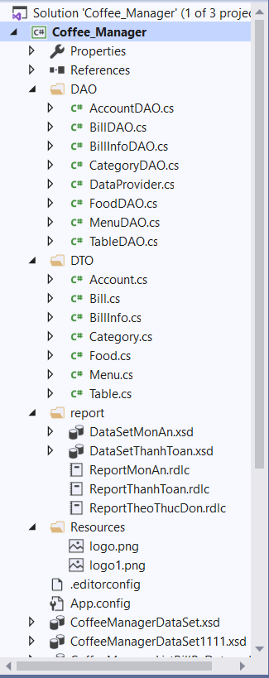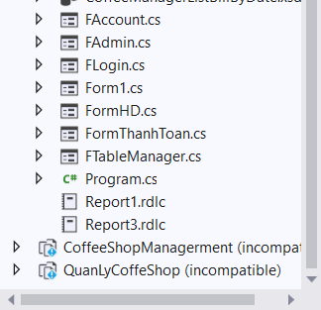

# CHƯƠNG 3: ỨNG DỤNG

## 3.1 XÂY DỰNG SƠ ĐỒ DỮ LIỆU MỨC QUAN NIỆM:

Gọi món

Thuộc

Chứa   
 Số lượng

Thuộc

Thuộc

1,1

1,n

1,n

BillInfo  
(Chi tiết hoá đơn)

FoodCategory  
(Loại thức ăn)

Food  
(Món ăn)

Bill  
(Hoá đơn)

TableFood  
(Bàn ăn)

Khách hàng

1,1

1,1

1,1

1,1

1,1

1,1

1,n

Sơ đồ 1- Thực thể kết hợp MCD

**Mô tả:** Mỗi khách hàng khi vào sẽ được sắp xếp ở 1 bàn nhất định, sau đó khách hàng sẽ thực hiện gọi món vào trong hoá đơn của bàn đó. Mỗi một hoá đơn chứa các thông tin như, ID của hoá đơn, ngày vào ra thanh toán hoá đơn, id của bàn thuộc hoá đơn này, và tổng tiền của hoá hơn. Và hoá đơn này sẽ có một chi tiết hoá đơn gồm: ID của hoá đơn và một hoặc nhiều thức ăn có trong hoá đơn và số lượng của chúng. Một chi tiết hoá đơn có thể có một hoặc nhiều món ăn. Và mỗi thức ăn thì sẽ thuộc 1 loại thức ăn nhất định. Tuy nhiên loại thức ăn thì có thể có một hoặc nhiều thức ăn cùng loại.

|  |  |  |  |  |  |  |  |
| --- | --- | --- | --- | --- | --- | --- | --- |
| **Giai đoạn:**  **THIẾT KẾ** | | **MÔ HÌNH DỮ LIỆU MỨC QUAN NIỆM** | | | |  | |
| **MÔ TẢ THỰC THỂ**  Tên tắt: ACCOUNT  Diễn giải: Nhân viên của nhà hàng  Khóa: USERNAME | | | |
| **STT** | **TÊN TẮT THUỘC TÍNH** | **DIỄN GIẢI** | **BB/KBB** | **LOẠI** | **MGT** | **C. DÀI** | **GHI CHÚ** |
| 1 | USERNAME | Tên tài khoản đăng nhập của nhân viên | Có | Text |  | 50 |  |
| 2 | PASSWORD | Mật khẩu tài khoản đăng nhập của nhân viên | Không | Text |  |  |  |
| 3 | DISPLAYNAME | Họ tên hiển thị trong hệ thống | Không | Text |  | 50 |  |
| 4 | TYPE | Loại tài khoản của nhân viên | Không | Text |  | 1 |  |

Bảng 1 - Thực thể sinh viên

|  |  |  |  |  |  |  |  |
| --- | --- | --- | --- | --- | --- | --- | --- |
| **Giai đoạn:**  **THIẾT KẾ** | | **MÔ HÌNH DỮ LIỆU MỨC QUAN NIỆM** | | | |  | |
| **MÔ TẢ THỰC THỂ**  Tên tắt: TABLEFOOD  Diễn giải: Chi tiết bàn ăn của nhà hàng  Khóa: ID | | | |
| **STT** | **TÊN TẮT THUỘC TÍNH** | **DIỄN GIẢI** | **BB/KBB** | **LOẠI** | **MGT** | **C. DÀI** | **GHI CHÚ** |
| 1 | ID | Mã bàn ăn của quán | Có | Number |  |  |  |
| 2 | NAME | Tên bàn ăn của quán | Không | Text |  | 100 |  |
| 3 | STATUS | Tình trạng bàn ăn | Không | Text |  | 100 |  |

Bảng 3.2 Mô tả thực thể bàn ăn

Bảng 2 - Thực thể bàn ăn

|  |  |  |  |  |  |  |  |
| --- | --- | --- | --- | --- | --- | --- | --- |
| **Giai đoạn:**  **THIẾT KẾ** | | **MÔ HÌNH DỮ LIỆU MỨC QUAN NIỆM** | | | |  | |
| **MÔ TẢ THỰC THỂ**  Tên tắt: FOODCATEGORY  Diễn giải: Mã loại món ăn của nhà hàng  Khóa: ID | | | |  | |
| **STT** | **TÊN TẮT THUỘC TÍNH** | **DIỄN GIẢI** | **BB/KBB** | **LOẠI** | **MGT** | **C. DÀI** | **GHI CHÚ** |
| 1 | ID | Mã loại món ăn | Có | Number |  |  |  |
| 2 | NAME | Tên loại món ăn | Không | Text |  | 100 |  |

Bảng 3 - Thực thể thực đơn

|  |  |  |  |  |  |  |  |
| --- | --- | --- | --- | --- | --- | --- | --- |
| **Giai đoạn:**  **THIẾT KẾ** | | **MÔ HÌNH DỮ LIỆU MỨC QUAN NIỆM** | | | |  | |
| **MÔ TẢ THỰC THỂ**  Tên tắt: FOOD  Diễn giải: Danh sách món ăn của nhà hàng  Khóa: ID | | | |
| **STT** | **TÊN TẮT THUỘC TÍNH** | **DIỄN GIẢI** | **BB/KBB** | **LOẠI** | **MGT** | **C. DÀI** | **GHI CHÚ** |
| 1 | ID | Mã số của món ăn | Có | Number |  |  |  |
| 2 | NAME | Tên của món ăn | Không | Text |  | 100 |  |
| 3 | IDCATEGORY | Thuộc mã loại thức ăn | Không | Number |  |  |  |
| 3 | PRICE | Giá món ăn | Không | Number |  |  |  |

Bảng 4 - Thực thể thức ăn

|  |  |  |  |  |  |  |  |
| --- | --- | --- | --- | --- | --- | --- | --- |
| **Giai đoạn:**  **THIẾT KẾ** | | **MÔ HÌNH DỮ LIỆU MỨC QUAN NIỆM** | | | |  | |
| **MÔ TẢ THỰC THỂ**  Tên tắt: BILL  Diễn giải: Hoá đơn gọi món của nhà hàng  Khóa: ID | | | |
| **STT** | **TÊN TẮT THUỘC TÍNH** | **DIỄN GIẢI** | **BB/KBB** | **LOẠI** | **MGT** | **C. DÀI** | **GHI CHÚ** |
| 1 | ID | Mã số của hoá đơn | Có | Number |  |  |  |
| 2 | DATECHECKIN | Ngày khởi tạo hoá đơn | Không | Text |  | 100 |  |
| 3 | DATECHECKOUT | Ngày thanh toán hoá đơn | Không | Number |  |  |  |
| 3 | IDTABLE | Giá món ăn | Không | Number |  |  |  |
| 4 | STATUS | Tình trạng của hoá đơn | Không | Number |  |  |  |
| 5 | DISCOUNT | Giảm giá | Không | Number |  |  |  |
| 6 | TOTALPRICE | Tổng tiền | Không | Number |  |  |  |

Bảng 5 - Mô tả thực thể hoá đơn

|  |  |  |  |  |  |  |  |
| --- | --- | --- | --- | --- | --- | --- | --- |
| **Giai đoạn:**  **THIẾT KẾ** | | **MÔ HÌNH DỮ LIỆU MỨC QUAN NIỆM** | | | |  | |
| **MÔ TẢ THỰC THỂ**  Tên tắt: BILLINFO  Diễn giải: Chi tiết hoá đơn của nhà hàng  Khóa: ID | | | |
| **STT** | **TÊN TẮT THUỘC TÍNH** | **DIỄN GIẢI** | **BB/KBB** | **LOẠI** | **MGT** | **C. DÀI** | **GHI CHÚ** |
| 1 | ID | Mã số của chi tiết hoá đơn | Có | Number |  |  |  |
| 2 | IDBILL | Mã số của hoá đơn | Không | Number |  |  |  |
| 3 | IDFOOD | Mã thức ăn thuộc thức ăn | Không | Number |  |  |  |
| 4 | COUNT | Số lượng của món ăn | Không | Number |  |  |  |

Bảng 6 - Mô tả thực thể chi tiết hoá đơn

## 3.2 XÂY DỰNG SƠ ĐỒ MỨC LUẬN LÝ

- ***Quy Tắc 1:***

* **ACCOUNT** (USERNAME, PASSWORD, DISPLAYNAME, TYPE)
* **TABLEFOOD** (ID, NAME, STATUS)
* **FOODCATEGORY** (ID, NAME)
* **FOOD** (ID, NAME, TOTALPRICE, IDCATEGORY)
* **BILL** (ID, DATECHECKIN, DATECHECKOUT, STATUS, IDTABLE, DISCOUNT, TOTALPRICE)
* **BILLINFO** (ID, IDBILL, IDFOOD, COUNT)

- ***Quy Tắc 2:*** không thể áp dụng.

- ***Quy Tắc 3:***

* **FOOD** (ID, NAME, TOTALPRICE, IDCATEGORY)
* **BILL** (ID, DATECHECKIN, DATECHECKOUT, STATUS, IDTABLE, DISCOUNT, TOTALPRICE)
* **BILLINFO** (ID, IDBILL, IDFOOD, COUNT)
* **Các tham chiếu (liên kết dữ liệu):**

**BILLINFO** (IDBILL) tham chiếu **BILL** (ID)

**BILLINFO** (MAMONAN) tham chiếu **FOOD** (ID)

- ***Quy Tắc 4:***

* **BILL** (ID, DATECHECKIN, DATECHECKOUT, STATUS, IDTABLE, DISCOUNT, TOTALPRICE)
* **Các tham chiếu (liên kết dữ liệu):**
* **BILL** (IDTABLE) tham chiếu **TABLEFOOD** (ID)

- ***Quy Tắc 5:*** không thể áp dụng.

- ***Quy Tắc 6:*** không thể áp dụng.

## 3.3 THIẾT KẾ CÁC THÀNH PHẦN XỬ LÝ

### 3.3.1 Sơ đồ thông lượng thông tin

KHÁCH HÀNG

**1. Đơn gọi món**

**2. Đơn gọi món bị từ chối**

**3. Bản sao đơn gọi món**

**4. Món ăn**

**5. Món ăn**

**6. Hoá đơn**

**7. Thanh toán của khách hàng**

1. Đơn gọi món

Sơ đồ 2 - Lưu lượng thông tin

**Mô tả:**

Xét hoạt động của một nhà hàng. Khách hàng gửi đơn gọi món cho phục vụ của nhà hàng. Nếu hợp lệ thì phục vụ sẽ tiếp nhận đơn gọi món và chuyển một bản sao của đơn gọi món cho đầu bềp để đầu bếp thực hiện món ăn. Còn đơn gọi món không hợp lệ, phục vụ sẽ phản hồi đơn hàng bị từ chối.

Sau khi chế biến các món ăn, đầu bếp sẽ gửi món ăn cho phục vụ và phục vụ sẽ đưa các món ăn và gửi một hoá đơn cho khách hàng. Hoá đơn này sẽ được thanh toán từ khách hàng và chuyển lại cho phục vụ và được sao lưu.

### 3.3.2 Sơ đồ phân ra chức năng

#### 3.3.2.1 Hệ thống

Hình 1 - Cấu trúc hệ thống

#### 3.3.2.2 Chức năng

Hình 2 - Cấu trúc chức năng

#### 3.3.2.3 Thống kê

Hình 3 - Cấu trúc thống kê

## 3.4 GIỚI THIỆU CHƯƠNG TRÌNH

### 3.4.1 Màn hình đăng nhập (FLogin)

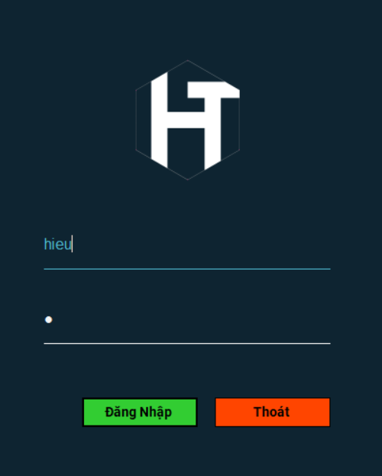

Hình 4 - Giao diện đăng nhập

### 3.4.2 Màn hình trang quản lý (FtableManager)

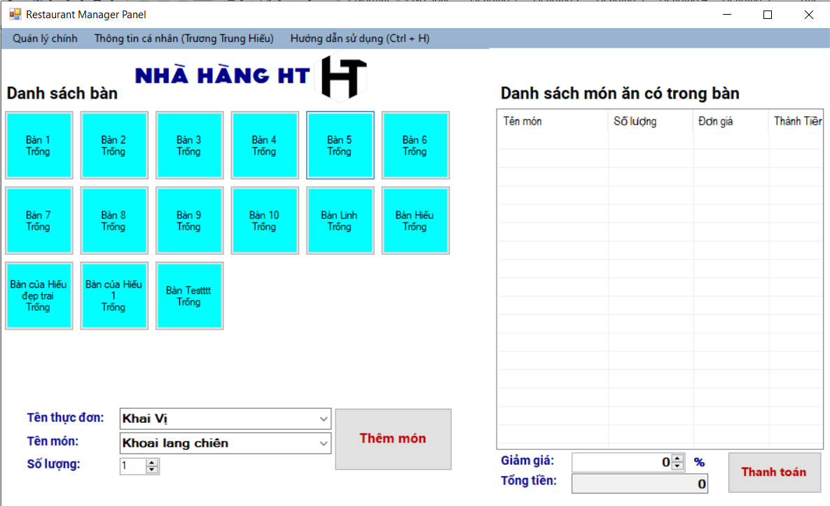

Hình 5 - Giao diện quản lý chính

**Hướng dẫn:**

Màn hình chính gồm các chức năng:

- Thêm món (Sau khi chọn bàn, ta có thể bấm vào nút thêm món để thêm món ăn và điều chỉnh số lượng món ăn cho bàn đó).

- Nút thanh toán: Thanh toán các hoá đơn.

- Ô thành tiền sẽ hiển thị tổng tiền của Hoá đơn mỗi bàn.

### 3.4.3 Màn hình trang quản lý tài khoản (FAccount)

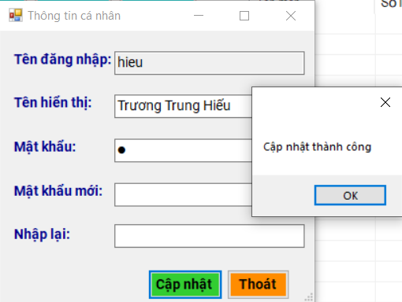

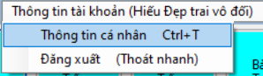

Hình 6 - Giao diện thay đổi thông tin cá nhân

**Hướng dẫn**

Chúng ta có thể chỉnh sửa thông tin cá nhân của tài khoản bằng cách bấm vào chọn Thông tin cá nhân hoặc phím tắt Ctrl + T

Ta có thể thay đổi thông tin cá nhân, việc thay đổi này phải xác nhận bằng việc nhập mật khẩu để được thay đổi thông tin.

Có thể thay đổi mật khẩu bằng cách nhập mật khẩu mới và nhập lại mật khẩu mới.

### 3.4.4 Giao diện quản lý khí thanh toán (FTableManager)

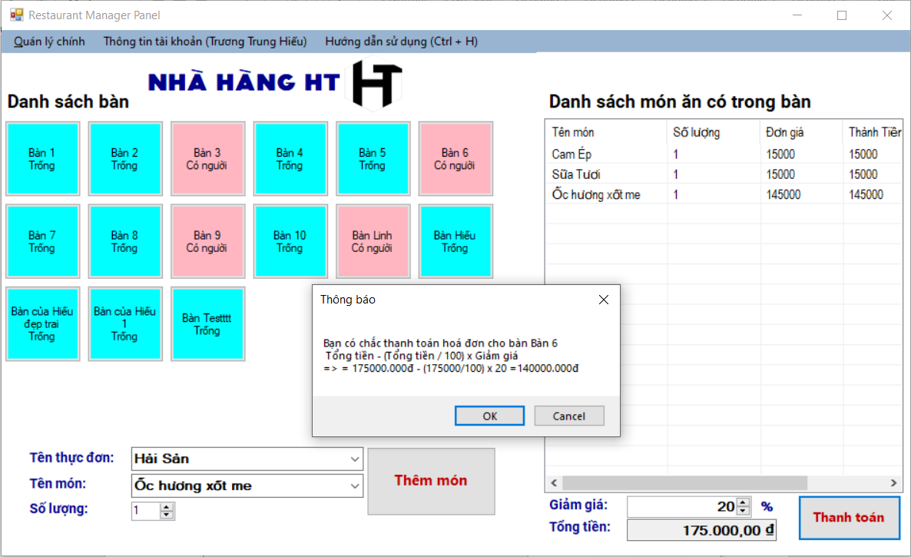

Hình 7 - Giao diện quản lý khi thực hiện thanh toán

**Hướng dẫn**

Nút thanh toán: Click vào nút thanh toán để thanh toán bàn đã chọn và đưa bàn trở về trạng thái trống. Sau khi thanh toán, hiển thị hoá đơn của bàn đó, và có thể lưu trữ dưới dạng file hoặc in ra.

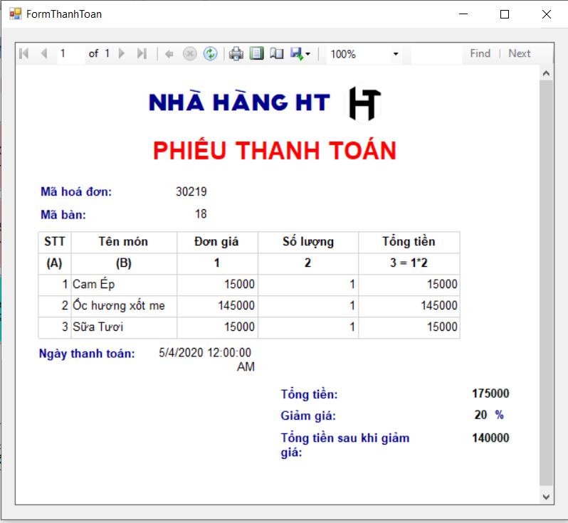

Hình 8 - Giao diện phiếu thanh toán sau khi thực hiện thanh toán (có thể in ra)

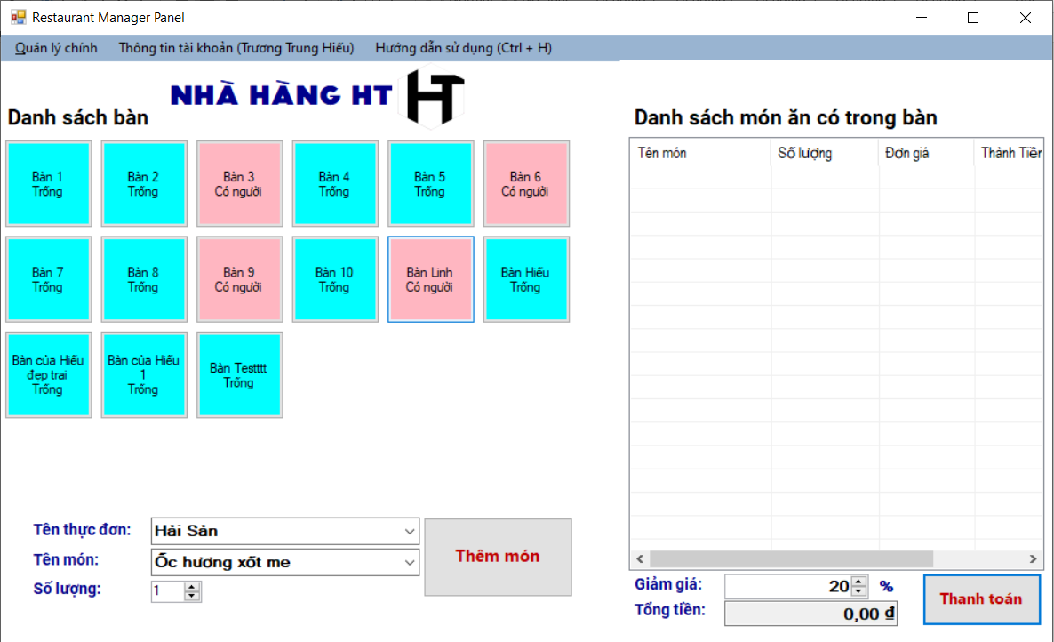

Hình 9 - Giao diện quản lý chính sau khi thực hiện thanh toán

### 3.4.5 Giao diện thêm các bàn ăn (FAdmin)

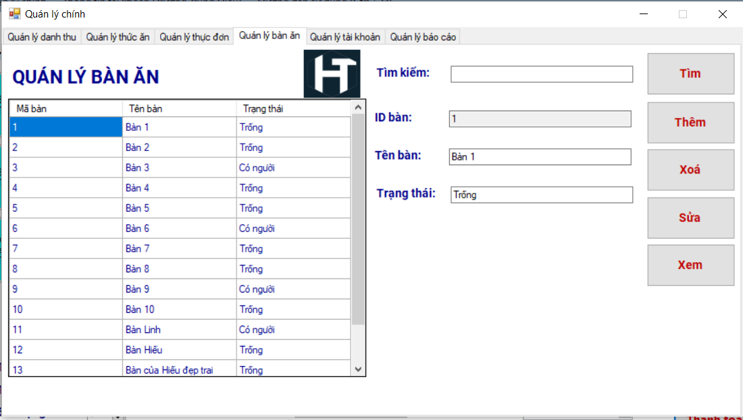

Hình 10 - Giao diện quản lý bàn ăn của nhà hàng

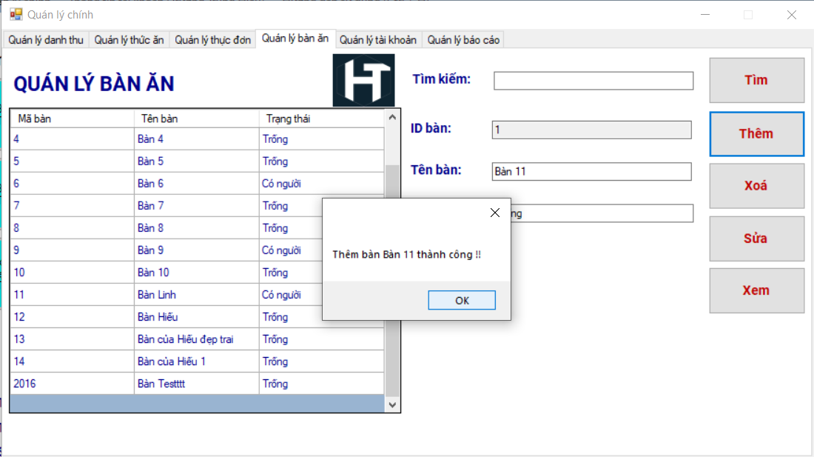

Hình 11 - Giao diện thêm bàn thành công của nhà hàng

### 3.4.6 Giao diện thêm các thức ăn (FAdmin)

Hình 12 - Giao diện thêm món của nhà hàng

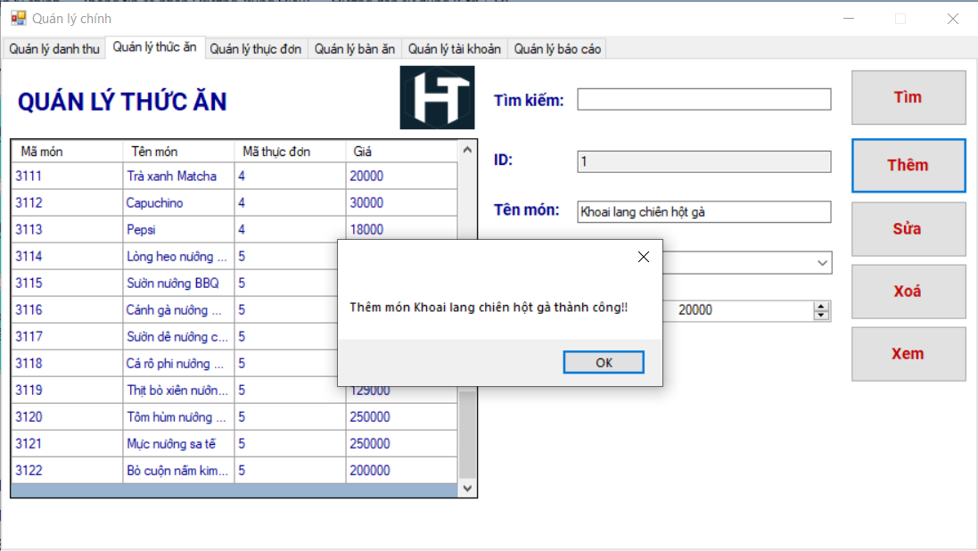

Hình 13 - Giao diện thêm món thành công của nhà hàng

**Hướng dẫn**

Giao diện cho phép ta có thể thêm, xoá, sửa và tìm kiếm thức ăn bằng cách nhập vào các TextBox rồi bấm các nút chức năng.

### 3.4.7 Giao diện thêm các thực đơn của nhà hàng (FAdmin)

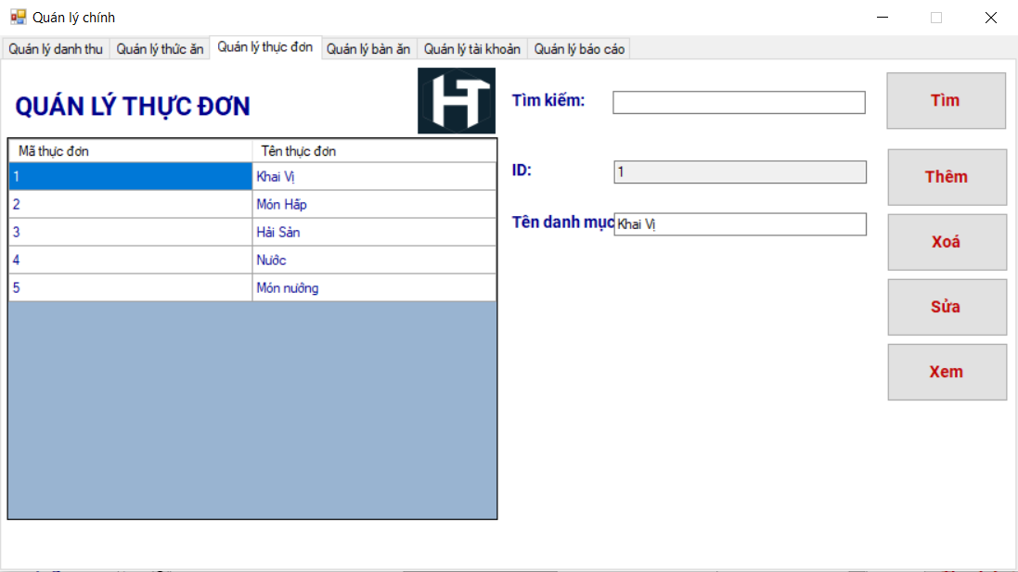

Hình 14 - Giao diện thêm, xoá sửa và tìm kiếm thực đơn của nhà hàng

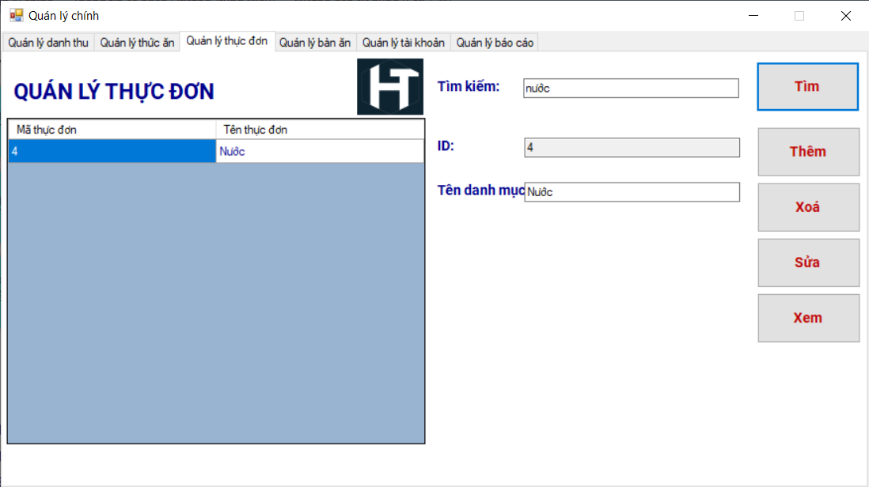

Hình 15 - Giao diện sau khi tìm kiếm thực đơn của nhà hàng

### 3.4.8 Giao diện quản lý các tài khoản của Admin (FAdmin)

Hình 16 - Giao diện quản lý tài khoản của Admin với các chức năng thêm, xoá, sửa và đặt lại mật khẩu

### 3.4.9 Giao diện thống kê doanh thu của nhà hàng (FAdmin)

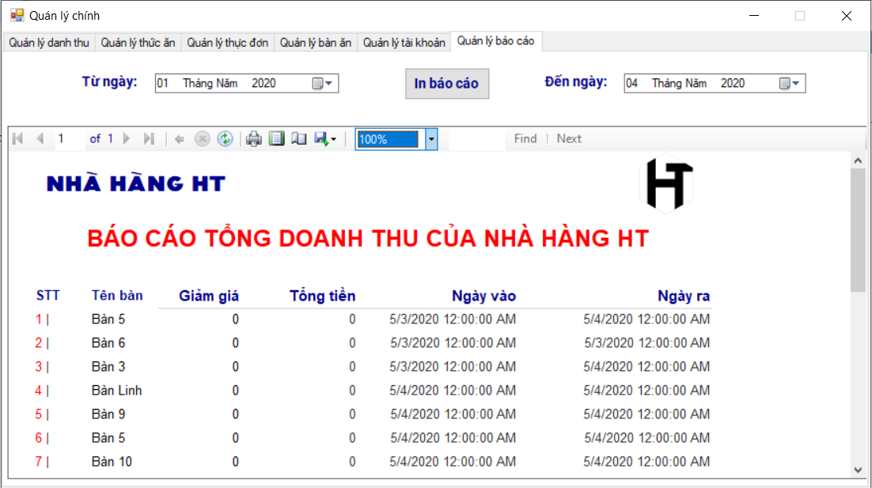

Hình 17 - Giao diện Report doanh thu của nhà hàng

**Hướng dẫn:**

Muốn xem thống kê của tháng X , ta chọn dòng từ ngày … đến ngày cần thống kê. Sau đó bấm Thống kê để xem doanh thu của nhà hàng.

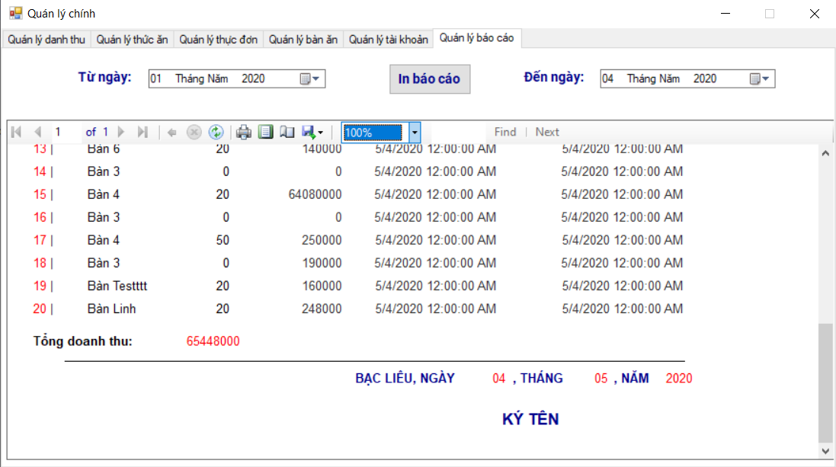

Hình 18 - Giao diện Report doanh thu của nhà hàng

### 3.4.10 Giao diện thống kê món ăn bán chạy của nhà hàng (FAdmin)

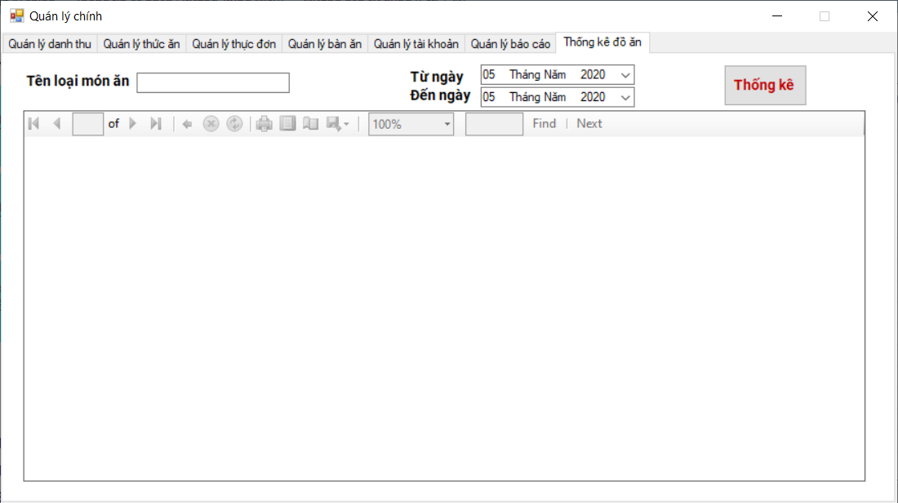Hình 19 - Giao diện Report doanh thu theo món ăn của nhà hàng

Hình 20 - Giao diện Report doanh thu theo món ăn của nhà hàng sau khi thống kê

**Hướng dẫn:**

Ta nhập tên loại thức ăn cần thống kê, sau đó chọn ngày thống kê, và bấm **thống kê**

### 3.4.11 Giao diện hướng dẫn sử dụng (FTableManager)

Hình 21 - Giao diện Report hướng dẫn và giới thiệu phần mềm

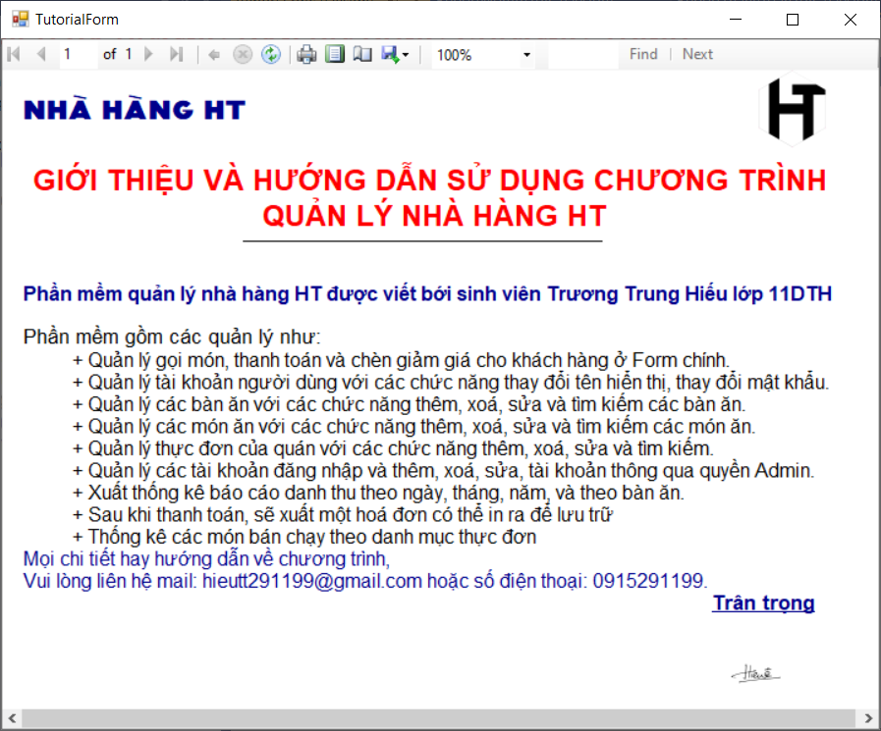

Hình 22 - Giao diện Report hướng dẫn và giới thiệu phần mềm

# CHƯƠNG 4: KẾT LUẬN

## 4.1 Kết quả đạt được:

Sau thời gian gần 8 tuần tìm hiểu, nghiên cứu cùng với sự hướng dẫn tận tình của thầy Huỳnh Huy Tuấn. Hôm nay, niên luận cơ bản đã hoàn thành và đạt được một số kết quả sau:

* Khảo sát và nắm được sơ lược về qui trình của phần mềm quản lý nhà hàng
* Xây dựng được cơ sở dữ liệu và giao diện cho chương trình bằng hệ quản trị cơ sở dữ liệu SQL Server và Visual Studio
* Xây dựng được một số chức năng của chương trình như:
  + Giải quyết những hạn chế và khó khăn trong quá trình quản lý nhà hàng, đáp ứng được quy trình làm việc trong nhà hàng.
  + Quản lý được danh mục thức ăn, bàn ăn và thực đơn.
  + Quản lý được tài khoản người sử dụng và danh sách các tài khoản.
  + Dễ dàng đặt, thêm, xoá món ăn khi khách có nhu cầu.
  + Lập phiếu đặt thức ăn cho mỗi bàn.
  + Lập hoá đơn thanh toán.
  + Thống kê doanh thu theo thời gian, theo bàn.
  + Report hướng dẫn sử dụng chương trình.
  + Thống kê các món ăn bán chạy của nhà hàng.

## 4.2 Hạn chế:

* Quá trình phân tích thiết kế còn nhiều thiếu sót.
* Chương trình chưa thật hoàn thiện.

## 4.3 Hướng phát triển:

* Thêm khu vực bàn đối với nhà hàng lớn hơn.
* Biết tháng đó lãi là bao nhiêu dựa trên công thức có sẵn.
* Thiết kế thêm quản lý tiền lương và thông tin chi tiết hơn cho nhân viên.
* Tiếp tục trao dồi kiến thức đặt biệt là cơ sở dữ liệu và kỹ thuật lập trình để giải quyết các khuyết điểm trên.

# TÀI LIỆU THAM KHẢO

1. Nguyễn Hồng Phương, *Giáo trình phân tích thiết kế hệ thống thông tin*. Đại học kinh tế tài chính, Khoa Công nghệ thông tin.
2. Phạm Thị Xuân Lộc, *Giáo trình phân tích hệ thống hướng đối tượng*, Đại học Cần Thơ.
3. Ths. Triệu Vĩnh Viêm, Ths. Hà Thị Phương Anh, Bài giảng phân tích hệ thống hướng đối tượng, Khoa Công nghệ thông tin, trường Đại học Bạc Liêu.
4. Phạm Công Ngô, *Lập trình C# từ cơ bản đến nâng cao*, 2007.
5. Jon Skeet, *C# in Depth.*
6. Rob Miles, *C# Yellow Book*. Hull University.
7. Andrew Troelsen, Philip Japikse, *C# 6.0 and the .net 4.6 frameword.*
8. <https://www.youtube.com/>
9. <https://github.com/>